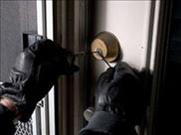**KOLIKO JE SIGURAN MOJ DOM?**

·  KOD MENE NEMAJU ŠTO UKRASTI!

·  TKO ŽELI PROVALITI, PROVALIT ĆE!

· STAN JE OSIGURAN!

\***Časopis Zaštita**



I

PARTNER

SAVJETUJU

­­­­­

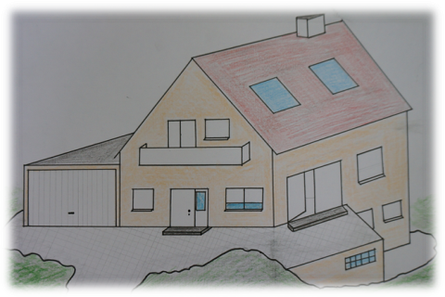

•  KOD SVAKOG ODLASKA IZ DOMA ZAKLJUČAJTE SVA

VANJSKA VRATA I ZATVORITE SVE PROZORE

•  OTEŽAJTE POSAO POČINITELJU – NADOGRADITE MEHANIČKU ZAŠTITU NA VRATIMA I PROZORIMA (protuprovalni elementi)

• NEMOJTE BITI LAKA META – NABAVITE ELEKTRONSKU ZAŠTITU (video nadzor, protuprepad)

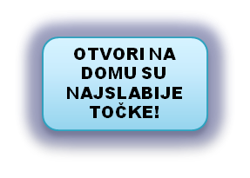

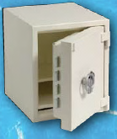

•  FOTOGRAFIRAJTE I POPIŠITE VRIJEDNE PREDMETE U DOMU (novac, vrijednosti, tehnički predmeti,…)

* VEĆE NOVČANE IZNOSE I VREDNIJE PREDMETE KOJE NE KORISTITE DRŽITE IZVAN DOMA (banka i sl.)

•  NABAVITE KUĆNI SEF ZA PREDMETE KOJE ĆETE DRŽATI DOMA (manji novčani iznosi, nakit,…)

•  RAZVIJAJTE I NJEGUJTE DOBROSUSJEDSKE ODNOSE

•     U SLUČAJU VAŠE VIŠEDNEVNE ODSUTNOSTI ZAMOLITE SUSJEDA DA VAM PRAZNI POŠTANSKI SANDUČIĆ, MIJENJA NIVO ROLETA I POVREMENO OBILAZI VAŠ DOM

• DOBROSUSJEDSKI ODNOSI SVAKAKO ĆE PRIDONIJETI SIGURNOSTI VAŠEG DOMA



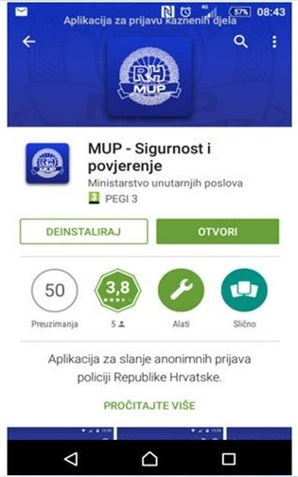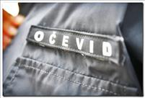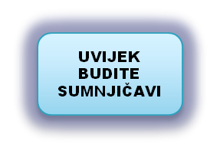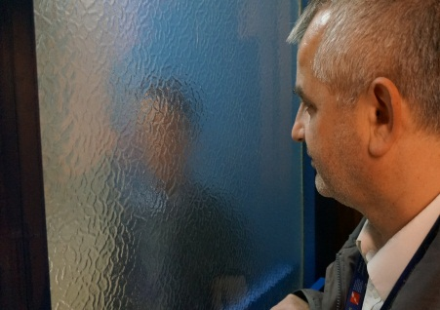

APLIKACIJA „**MUP SIGURNOST I POVJERENJE“**

* anonimna prijava događaja policiji
* mogućnost prilaganja fotografije/video uradka

​ [](https://play.google.com/store/apps/details?id=eu.span.devosijek.mup) [](https://www.microsoft.com/hr-hr/p/policija-sigurnost-i-povjerenje/9nblggh5z7w1?activetab=pivot:overviewtab)

istarska@policija.hr

•  ODMAH NAZOVITE POLICIJU NA 192

* NE KREĆITE SE PO MJESTU DOGAĐAJA – PO ZAVRŠETKU POLICIJSKIH MJERA I RADNJI IMAT ĆETE DOVOLJNO VREMENA UTVRDITI ŠTO JE UKRADENO

•     DO DOLASKA POLICIJE NE DIRAJTE NIŠTA JER ĆETE UNIŠTITI TRAGOVE

•  OBRATITE POZORNOST NA SUMNJIVE OSOBE

* IZNENADITE IH UPITOM: „Trebate li pomoć?“ ili „Jeste li vi iz…?“
* KADA VAM SE TAKVE OSOBE OBRATE, NE BUDITE LAKOMISLENI, VEĆ POKAŽITE SUMNJIČAVOST
* NE PUŠTAJTE U DOM NEPOZNATE OSOBE